Приложение №2
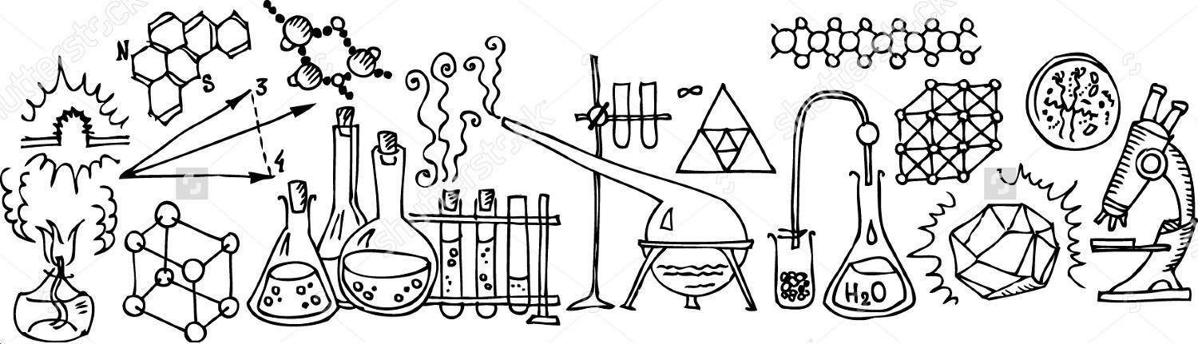

Примерная программа Чемпионата

17 мая 2017 года (среда)

9.00 – регистрация участников. (Фойе корпуса №1 (с гироскопом/глобусом) или перед входом в конференц-зал – направо 2 этаж по лестнице)

9.30 – открытие III дня Пермского естественнонаучного форума.
10.00 – Научная лекция о достижениях химии.

10.30 – 10.45 – Открытие I Молодежного чемпионата. (Химический корпус, ауд. 115)

11.00 – 15.00 – Выполнение заданий Чемпионата.

18 мая 2017 года (четверг)

12.00 – 13.30 – Показ работ. (Химический факультет, ауд. 308) 13.30 – 14.30 – Обед. (Столовые корп. №1, 6, 8)

15.00 – Закрытие Чемпионата и награждение.

16.00 – Вручение наград победителям и закрытие IV дня Пермского естественнонаучного форума.

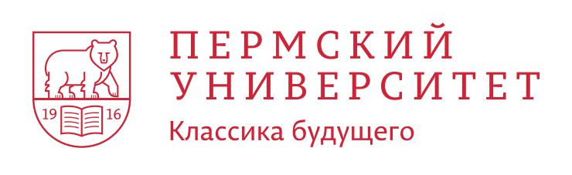
Аудитории и программа могут быть изменены (см. раздел Новости на сайте)

